Time Lost
整个游戏由n个不同的空间组成，每个空间即一个关卡，每一个空间作为一个节点，节点之间交错相连，限定每个空间有３条连线。每一个游戏世界都有一把钥匙，玩家的目标就是在限定的时间内找到钥匙，然后选择一条通道，进入另外的空间。当所有的钥匙被找到，游戏通关。在游戏世界中，若时间结束，并且没有找到钥匙，则会发生空间跳跃，即游戏会跳至其他游戏关卡，相对应现在关卡的位置。此时，当前世界完全冻结，当玩家再次通过跳跃或者隧道回到本关卡，一切从冻结位置开始，但是时间变为上次时间的一半。当玩家在限定时间内拿到钥匙，当前世界会停止计时，世界变为“静止”状态，通往其他世界的隧道也随之打开，玩家可以选择不同的隧道，进入不同的关卡。一旦经过隧道，背后链接世界即发生转移。
玩家应尽最大的努力，减少发生空间跳跃的次数。创世时间槽，可以创造新的世界，当时间槽被时间填充满后，新的世界会生成，这意味着玩家的挑战被增加。时间槽的总量为当前每个游戏世界时间的总和。每次发生空间跳跃，当前世界时间的两倍，会被填充到时间槽中。
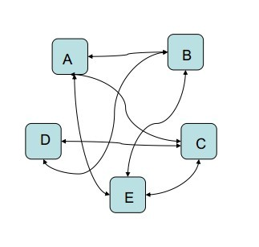

时钟，世界的状态。改变时钟可以影响世界的一些状态，但也有可能引起混乱。
时间倒流，可以修复一些错误，但世界时间依然在向前进行。历史会被破坏掉。
历史被创造，即可被跳跃。

如果死掉怎么办？
如果世界时间因为跳跃减小到0怎么办？

方案二：
整个世界被黑暗力量所侵蚀，正逐渐趋向于毁灭，唯一可以拯救一切的办法，就是拿到散落各个空间的亡灵钥匙，？。
各个空间由时间隧道相连，时间隧道是不对称的。每个空间或者安全，或者充满危机，钥匙通常在存危险的空间中，你必须小心翼翼，有时，也需要直面危险。时间也是你的敌人，每个隧道会按照固定的时间切换链接和颜色，你必须果断而小心地选择每个空间中的隧道，因为它们通向不同的世界，或危险，或安全。如果你在一个空间中拿到钥匙，最正确的选择，就是尽快离开，因为只有安全离开这个世界，钥匙才能计入储备。一旦死亡，你将被扔到随机的一个世界中。隧道的连接和切换是有规则的，但是这个规则很难被整理。
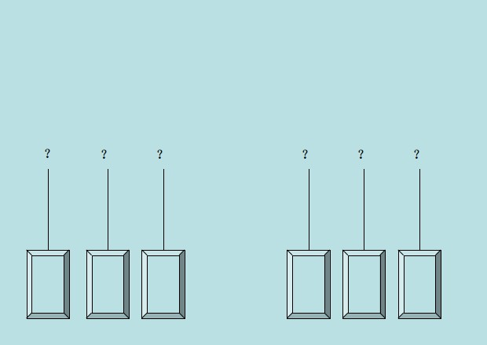

方案三：
目的：找到所有的亡灵钥匙，并且安全走出矩阵空间。
游戏世界由 nxn 的空间组成，每一个空间有唯一的ID，满足特定条件的空间拥有亡灵钥匙。或许，它丢落在地上，或许，它在幽灵手里。一些空间充满着杀戮，一些空间却异常平静。每个空间里有四个跳跃隧道，不同的隧道会通往不同的空间，你必须小心地选择，因为你的一每一个选择，都影响着整个游戏世界的空间路径。OK，Let show begin!

危险列表：

